**Гарантия изготовителя**

- Гарантийный срок при соблюдении правил эксплуатации составляет 12 месяцев со дня продажи.

- При выявлении скрытых дефектов изготовитель производит ремонт или замену изделия.

- В случае обнаружения механических повреждений, возникших по вине потребителя в период гарантийного срока эксплуатации, ремонт производится за счет потребителя.

**Гарантия на изделие не распространяется:**

- при внесении самовольных изменений в заводскую конструкцию;

- при проведении самостоятельных ремонтных работ;

- на быстро изнашиваемые комплектующие, такие как: колеса, метизы, ручки резиновые, пластиковые заглушки (если таковые установлены в изделие).

В случае необходимости проведения гарантийных работ следует обращаться к представителям компании-изготовителя.

|  |  |  |  |
| --- | --- | --- | --- |
| Дата изготовления |  | | |
| Покрытие | Полимерное порошковое напыление | Электрохимическое цинкование | Другое |
|  |  |  |
| Отметка ОТК |  | | |
| Смена |  | | |

|  |  |
| --- | --- |
| Произведено по заказу ООО «ВсеИнструменты.ру»  Производитель ООО «ПТК ПРИОРИТЕТ» | |
| Адрес производства  249060, Калужская обл., Малоярославец р-н, СП «Деревня Шумятино», вблизи д. Терентьево, ул. Трасса А-130 – Москва – Рославль 125 км + 225 м, стр. 1 | ТУ 3099-001-82850171-2018 |

|  |
| --- |
| **Место для логотипа**  **Gigant** |

**ТЕЛЕЖКА ДВУХКОЛЕСНАЯ**

**Д-150П, ТГ-150П**

**GT-0065, GT-0068, GT-0069**

ПАСПОРТ ИЗДЕЛИЯ

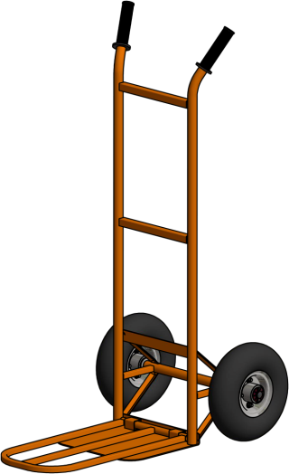

Настоящий паспорт содержит информацию о технических и эксплуатационных характеристиках изделия и гарантийные обязательства компании-производителя.

Для обеспечения длительной работы, во избежание поломок и нанесения вреда товарному виду рекомендуем перед началом эксплуатации внимательно ознакомиться с информацией, представленной в данном паспорте.

**Назначение**

Тележка предназначена для перемещения всевозможных грузов, начиная от мелких коробок и заканчивая крупногабаритными грузами.

Тележка может использоваться на складах, промышленных предприятиях, в оптовой и розничной торговле, а в некоторых случаях и в быту.

**Технические характеристики**

|  |  |  |  |
| --- | --- | --- | --- |
| Модель | GT-0065 | GT-0068 | GT-0069 |
| Габаритные размеры (Ш×Д×В), мм | 510×515×1135 | 490×520×1360 | 490×520×1360 |
| Размеры платформы, мм | 300×230 | 290×220 | 290×220 |
| Размеры откидной платформы, мм | 240×500 | 235×500 | 235×500 |
| Общая г/п при распределенной нагрузке, кг | До 150 | До 150 | До 150 |
| Рекомендуемые к установке диаметры колесных опор, мм | 250 | 200 | 200 |
| Диаметр ступицы, мм | 20 | 20 | 20 |
| Длина ступицы, мм | 68 | 68 | 68 |
| Масса, кг | 10 | 10 | 10 |

**Условия эксплуатации**

Изделие выполнено по ТУ 3099-001-82850171-2018.

Температурный режим от -30 до +30 °С.

Во избежание деформации при загрузке распределять массу груза по всей площади платформы (полки).

Не допускать грубых механических воздействий.

Эксплуатировать на гладких, ровных и хорошо подготовленных горизонтальных поверхностях.

Запрещается нагружать массой, превышающей значения, установленные в настоящем паспорте.

**Транспортировка**

Изделие упаковано в индивидуальную плотную упаковку, которая отвечает всем требованиям по целостности изделия во время транспортировки и сборки.

**Порядок сборки**

1. Извлечь изделие из упаковки.
2. Согласно схеме сборки произвести установку колес, используя метизы из комплекта поставки.

**Комплект поставки**

|  |  |  |  |
| --- | --- | --- | --- |
| **Наименование** | **Кол-во, шт.** | **Наименование** | **Кол-во, шт.** |
| Каркас | 1 | Шайба 20 | 4 |
| Колесо пневмо  Ø250 для GT-0065,  Ø200 для GT-0068, GT-0069 | 2 | Шайба стопорная Star-Lock | 2 |
| Паспорт | 1 | Заглушка пластиковая Ø19 | 2 |
| **Комплект метизов** | 1 |  |  |

**Схема сборки**

